«ΤΟ ΝΕΟ, ΑΕΙΦΟΡΟ ΣΧΟΛΕΙΟ ΩΣ ΜΟΝΤΕΛΟ ΠΕΡΙΒΑΛΛΟΝΤΙΚΗΣ ΕΠΑΝΕΚΠΑΙΔΕΥΣΗΣ ΤΗΣ ΣΧΟΛΙΚΗΣ ΚΟΙΝΟΤΗΤΑΣ»
Της Αμαλίας Κ. Ηλιάδη, φιλολόγου-ιστορικού, Δ/ντριας 3^{ου} Γυμνασίου Τρικάλων
ailiadi@sch.gr
http://users.sch.gr/ailiadi
http://blogs.sch.gr/ailiadi
http://www.matia.gr
Η ανάπτυξη των ανθρώπινων κοινωνιών, που βασίστηκε στο ιδεολόγημα ότι ο άνθρωπος με μέσο την τεχνολογία θα μπορούσε να καθυποτάξει τη φύση και να απελευθερωθεί από τα δεσμά του φυσικού περιβάλλοντος, οδήγησε σ’ αυτό που σήμερα ονομάζουμε οικολογική κρίση και την αναγνωρίζουμε ταυτόχρονα ως περιβαλλοντική αλλά και κοινωνική. Μια διαπίστωση που τα τελευταία χρόνια αποδεικνύεται όλο και περισσότερο αληθινή.
Kατά την υλοποίηση Προγραμμάτων Περιβαλλοντικής Εκπαίδευσης, αποδεκτή είναι η ενασχόληση με τα περιβαλλοντικά ζητήματα σε μια πορεία από την τοπική, στην εθνική και στην πλανητική τους διάσταση, ένας σχεδιασμός που συμβάλλει συνήθως στην επιτυχία τους. Είναι λοιπόν το τοπικό περιβάλλον, φυσικό και δομημένο και η μορφή και η ιστορία της τοπικής κοινωνίας, τα προσιτά εκείνα «αντικείμενα μελέτης» και η πηγή βιωμάτων που δημιουργεί την πρόκληση και λειτουργεί σαν αφόρμηση για προβληματισμό σε περιβαλλοντικά θέματα σφαιρικότερης διάστασης. Άλλωστε, στα Προγράμματα Π.Ε. η τοπική κοινωνία αξιοποιείται συχνά ως πηγή άντλησης σχετικών δεδομένων.
Η περιβαλλοντική εκπαίδευση ενθαρρύνει την κριτική σκέψη για την αντιμετώπιση της πολυπλοκότητας των προβλημάτων και ενισχύει τις δεξιότητες για την επίλυσή τους. Έχει σαν κύριο στόχο τη συμμετοχή του πολίτη στο σχεδιασμό και στη λήψη των αποφάσεων αλλά και στην αποδοχή των συνεπειών από αυτές. Μέσα από τη βιωματική προσέγγιση των τοπικών περιβαλλοντικών συνθηκών και προβλημάτων καλλιεργείται η παρατηρητικότητα και ενισχύεται το ξεμπλοκάρισμα της φαντασίας, προωθείται η αλληλεγγύη και η ανεκτικότητα , η ομαδικότητα και η υπευθυνότητα.
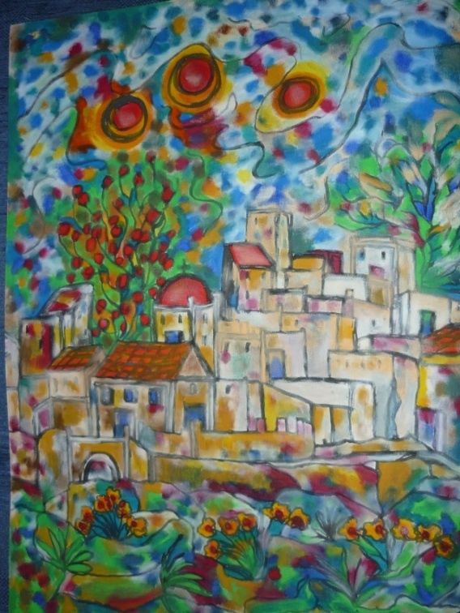

Σύμφωνα με αποτελέσματα έρευνας την οποία ανέθεσε σε ομάδα ερευνητών το Ινστιτούτο ARIES (Australian Research Institute in Education for Sustainability), τα χαρακτηριστικά του «αειφόρου σχολείου» πρέπει να είναι : (Henderson and Tilbury, 2004).
- Συμμετοχικές διαδικασίες μάθησης που καλλιεργούν δεξιότητες των μαθητών και ικανότητες ώστε να γίνουν αποτελεσματικοί πολίτες
- Ενσωμάτωση της εκπαίδευσης για αειφορία σε όλα τα επίπεδα των προγραμμάτων
- Το «κρυφό πρόγραμμα» (hidden curriculum) να αντανακλά μηνύματα κλειδιά και ιδέες που υποστηρίζονται από το διδασκόμενο πρόγραμμα
- Η συνεχής επαγγελματική ανάπτυξη των εκπαιδευτικών, των διευθυντών και γενικά των συμμετεχόντων στο πρόγραμμα
- «Πρασίνισμα» του σχολείου και του περιβάλλοντός του
- Τάξεις μέσα και έξω από τα σύνορα του σχολείου
- Μείωση των οικολογικών ιχνών του σχολείου (μέσα από την κατανάλωση φυσικών πόρων και βελτιώσεων του περιβάλλοντος)
- Συνεχής έλεγχος, ανάδραση και αξιολόγηση των πορειών που δίνουν πληροφορίες για μελλοντικές δράσεις. Το σχολείο δεν είναι μόνο ένα κέντρο μάθησης αλλά επίσης και ένας «μαθαίνων οργανισμός» από μόνο του.
- Έρευνα από τους εκπαιδευτικούς που ενθαρρύνει την αναστοχαστική πρακτική που προωθεί τη βελτίωση.
Όλα τα παραπάνω χαρακτηριστικά συμβάλλουν στην αλλαγή της κουλτούρας του σχολείου. Η παραδοσιακή δομή και κουλτούρα του σχολείου χαρακτηρίζεται από ένα πλαίσιο, με χαρακτηριστικό την απομόνωση, όσον αφορά στις διαδικασίες διδασκαλίας και μάθησης, αλλά και των ίδιων των εκπαιδευτικών, σε επαγγελματικό επίπεδο. Συνήθως υπάρχει πολύ μικρή επικοινωνία μεταξύ των εκπαιδευτικών, σχετικά με το τι κάνει ο καθένας στην τάξη του. Το μοντέλο της συνεργασίας μεταξύ όλων των φορέων του σχολείου που εισάγει το αειφόρο σχολείο, συνεπάγεται και αλλαγές σε αυτή την κουλτούρα. Υπό αυτή την έννοια, εισάγει στο σχολείο την λειτουργία των λεγόμενων «κοινοτήτων μάθησης» “Learning Communities” σε όλα τα επίπεδα, μεταξύ εκπαιδευτικών, μεταξύ εκπαιδευτικών και μαθητών, καθώς και με την ευρύτερη κοινότητα, πρακτική η οποία σήμερα θεωρείται ότι μπορεί να συμβάλλει στην ουσιαστική αναβάθμιση του σχολείου ( Eaker et al. 2002).
Εισάγει δηλαδή ένα διαφορετικό κλίμα στο σχολείο και μια άλλη κουλτούρα, η οποία έχει τη δυναμική να συμβάλλει στη διαμόρφωση του λεγόμενου «έξυπνου σχολείου (intelligent school)» χαρακτηριστικό του οποίου είναι η αυτοοργάνωση και αυτοανάπτυξη και μπορεί να συμβεί μέσα σε ένα κλίμα συνεργασίας όλων των παραγόντων του σχολείου (MacGilchrist et. al, 2004).
Αυτό το καινούριο μοντέλο σχολείου επίσης Εισάγει ένα διαφορετικό δρόμο για την επαγγελματική ανάπτυξη εκπαιδευτικών. Η συμβολή του αειφόρου σχολείου στην επαγγελματική ανάπτυξη των εκπαιδευτικών είναι στενά συνυφασμένη με την αλλαγή της κουλτούρας του σχολείου, που προαναφέρθηκε. Είναι γνωστό, ότι στη χώρα μας κι όχι μόνο, η επαγγελματική ανάπτυξη των εκπαιδευτικών και η προώθηση καινοτομιών βασίζεται στην οργάνωση σεμιναρίων, που κατά κανόνα απευθύνονται σε μεγάλο αριθμό ατόμων, που στοχεύουν στην ενημέρωσή τους για τα καινούργια βιβλία ή για διάφορες καινοτόμους δράσεις, ή για καινούργιες απόψεις για τη διδασκαλία και μάθηση, και άλλα. Όμως, είναι γνωστό ότι οι εκπαιδευτικοί επιστρέφουν στο σχολείο τους και συνεχίζουν αυτά που έκαναν και πριν το σεμινάριο, καθώς η επιμόρφωσή τους δεν συνδέεται με την αναγκαία υποστήριξη και τις αναγκαίες αλλαγές στο σχολικό κλίμα. Το αειφόρο σχολείο προτείνει έναν διαφορετικό τρόπο για την επαγγελματική ανάπτυξη των εκπαιδευτικών και την ανάπτυξη του σχολείου γενικότερα. Ένα μοντέλο, που βασίζεται στην υποστήριξη των εκπαιδευτικών μέσα από τη συνεργασία με άλλους συναδέλφους , μέσω της οποίας μοιράζονται επαγγελματικές εμπειρίες και ιδέες, μάθηση του ενός από τον άλλο και συνεργασία για την επίλυση προβλημάτων και θεμάτων κοινού ενδιαφέροντος. Προτείνει δηλαδή την επαγγελματική εκπαίδευση των εκπαιδευτικών μέσα σε ένα πλαίσιο έρευνας δράσης.
Ενδεικτική Βιβλιογραφία:
UNESCO (1978). Intergavenmental Conference on Environmental Education: TBILISI 14-26 Oktober 1977. Final Report. Paris : UNESCO.
Παπαδημητρίου Β. (1998). Περιβαλλοντική Εκπαίδευση και Σχολείο: Μια διαχρονική θεώρηση. Εκδ. Τυπωθήτω, Δαρδανός.
Φλογαίτη Ε. & Δασκαλιά Μ. (2004). Περιβαλλοντική Εκπαίδευση : Σχεδιάζοντας ένα αειφόρο μέλλον».
Στο : Π. Αγγελίδης & Γ. Μαυροειδής (επιμ.), Εκπαιδευτικές Καινοτομίες για το Σχολείο του Μέλλοντος (σ. 281-302). Αθήνα : Τυπωθήτω – Γιώργος Δαρδανός.
Ιστοσελίδες : (http://www.teachernet.gov.uk/sustainableschools/).
(www.sustainableschools.nsw.edu.au).

